Toute l’équipe éducative
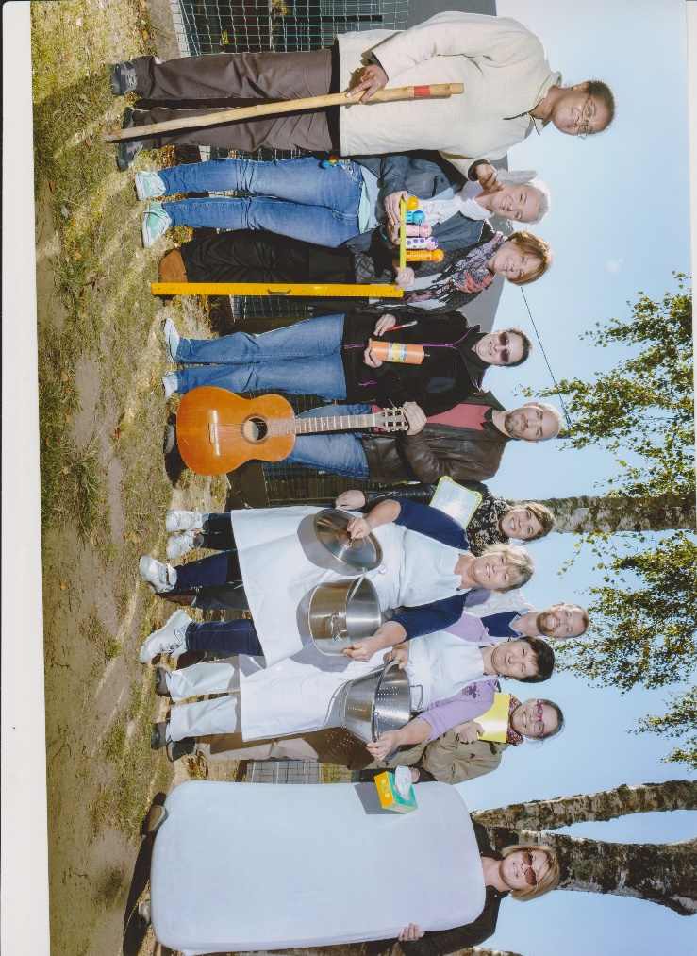
vous souhaite de joyeuses fêtes de fin d’année.

